**申报系统操作手册**

**2022-05-13**

1. **注册登录**

在【填报人手机号输入框】填入手机号，点击【获取验证码】按钮，收取短信验证码后在【验证码输入框】填入正确的验证码，点击【登录】按钮即可登录成功，如无注册账号可点击【没有账号？立即注册】字体，进行账号注册。

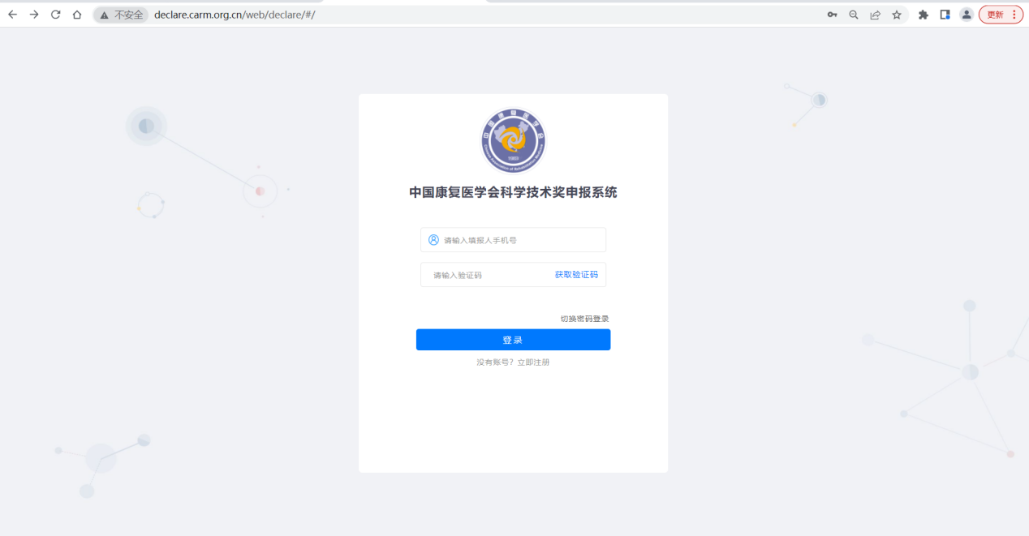

在【账号注册栏】填入各项信息，并点击【获取验证码】按钮获取短信验证码，填入【验证码输入框】后点击【立即注册】按钮即可成功注册账号，账号为填写的手机号，注册成功后可用该手机号进行登录。

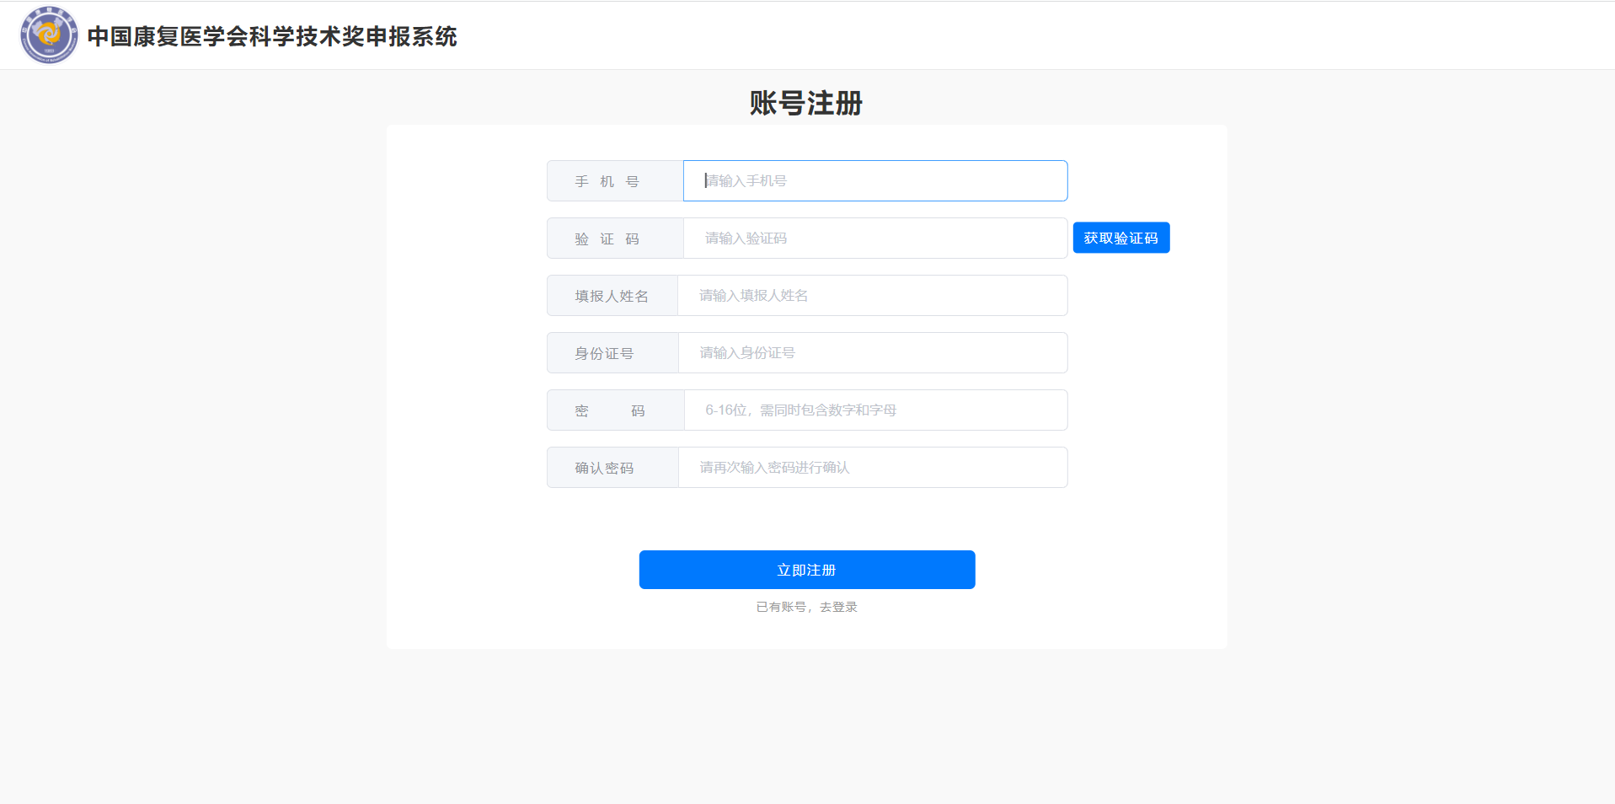

1. **编辑机构信息**

登录成功以后可在首页点击【机构信息】模块填写或者修改个人信息及机构信息，点击【保存】按钮即可成功保存信息

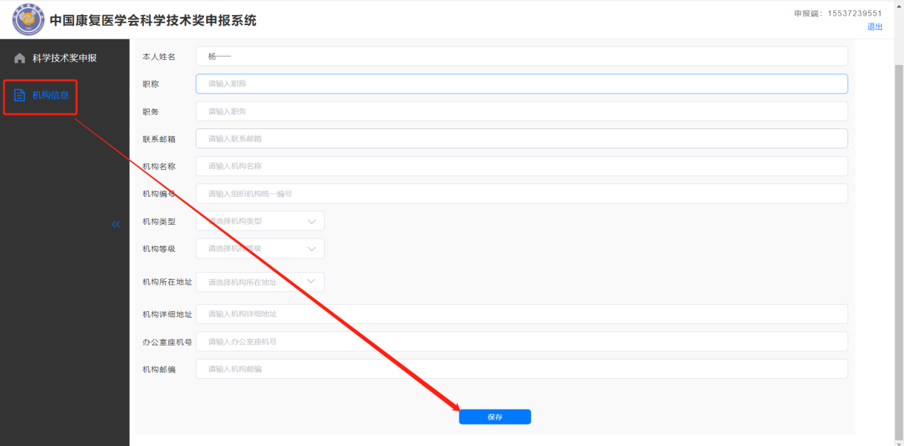

**三、项目申报**

* 项目状态查看
* 在首页点击【科学技术申报】模块可以查看申报项目，其中【申报中】栏展示的是进行中可以申报的项目，【已结束】栏展示的是已过申报时间的项目，不再能申报

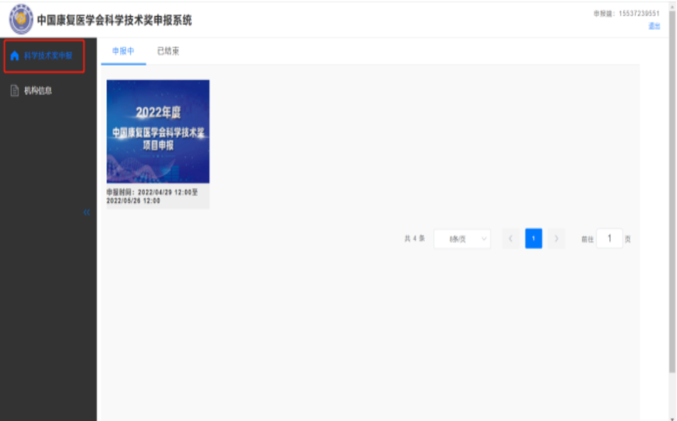

* 项目申报
* 点击需要申报的项目将跳转到项目申报页，在该页点击【新建申报项目】按钮在【创建项目】框中填写项目名称，选择申报等级点击【确定】按钮即可成功 创建项目，创建好的项目将同步到项目列表

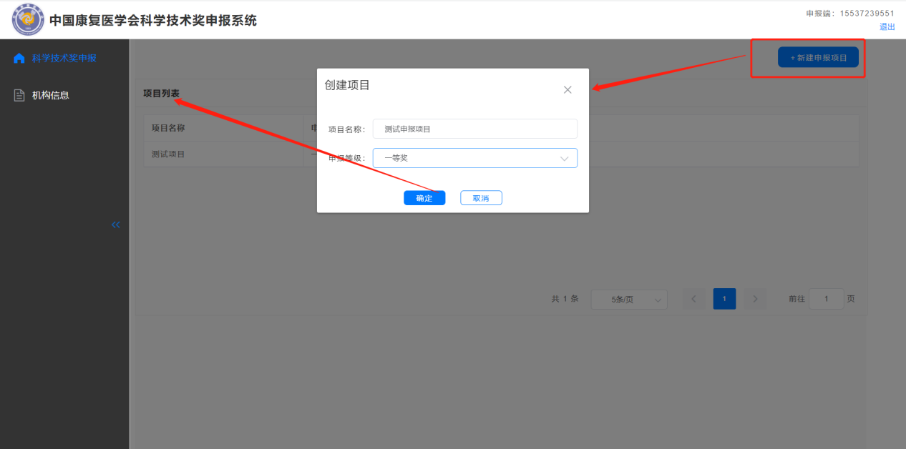

* 项目操作
* 创建好的项目可进行填报、申请撤回、提交操作，点击【填报】按钮跳转到项目填报页填写项目申报需要填报的资料，点击【申请撤回】按钮向审查端发送撤回项目申报申请，点击【提交】按钮将发送该项目到审查端

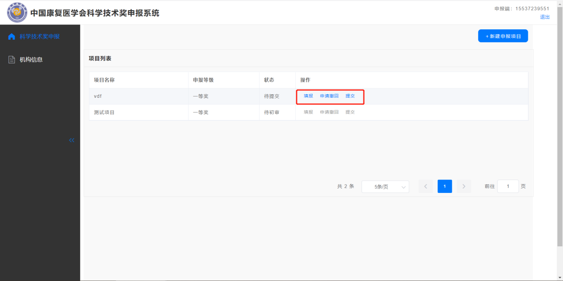

* 项目填报
* 在项目填报页每一项都需要单独保存填写完成后点击【保存】按钮即可保存该页信息
* 在【一、项目基本情况栏】填写项目的名称、申报人、申报单位等各项信息，也可对项目的任务来源进行选择，选择后即可 【添加任务来源列表】填写完所有必填信息后点击【保存】按钮即可保存当页所填信息，点击【下一项】按钮即可切换到下一项

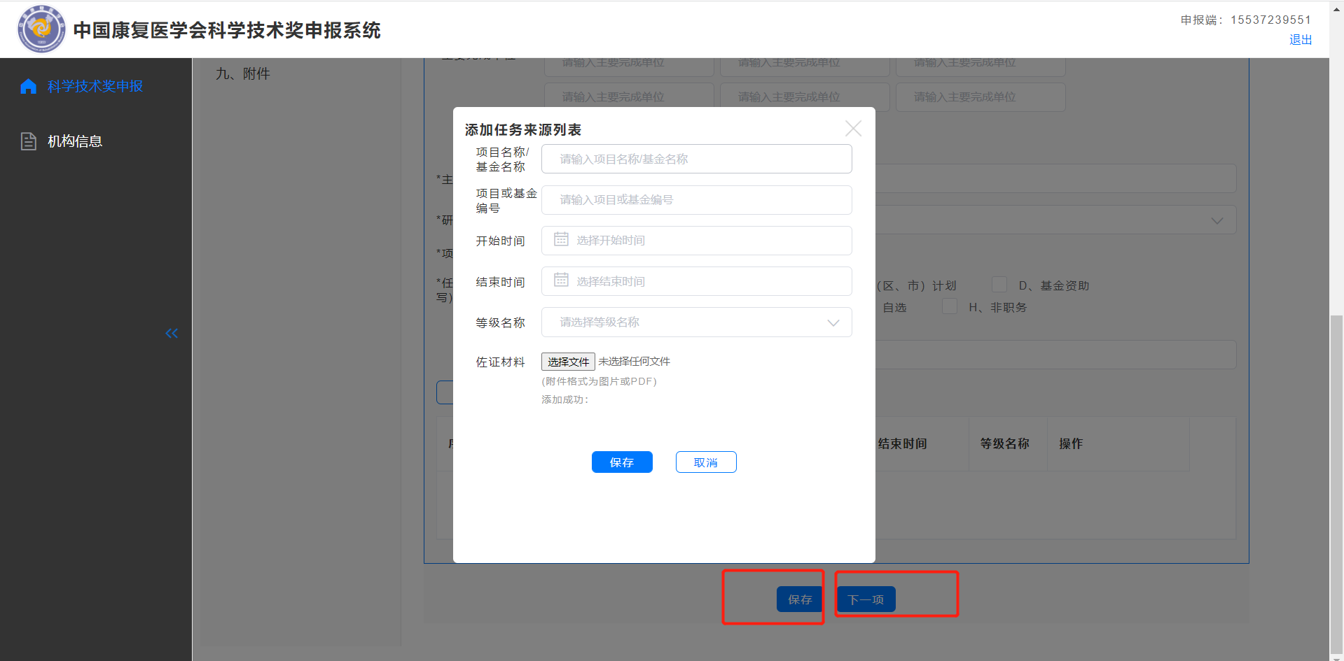

* 在【二、项目介绍】栏中填写项目简介，点击【保存】按钮即可保存当页所填信息，点击【下一项】按钮即可切换到下一项

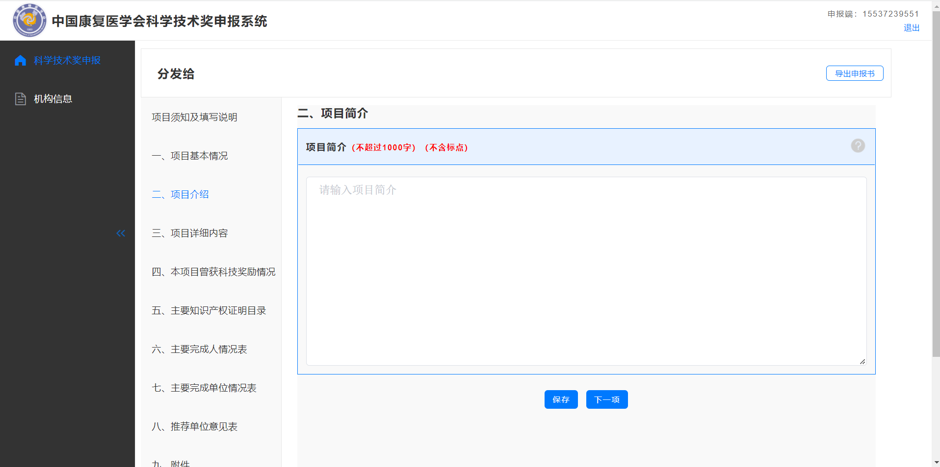

* 在【三、项目详细内容】中填入项目的各项详细内容，点击【详情录入】按钮可进行经济效益总额详情录入，各项信息录入完成后点击【保存】按钮即可保存当页所填信息，点击【下一项】按钮即可切换到下一项。

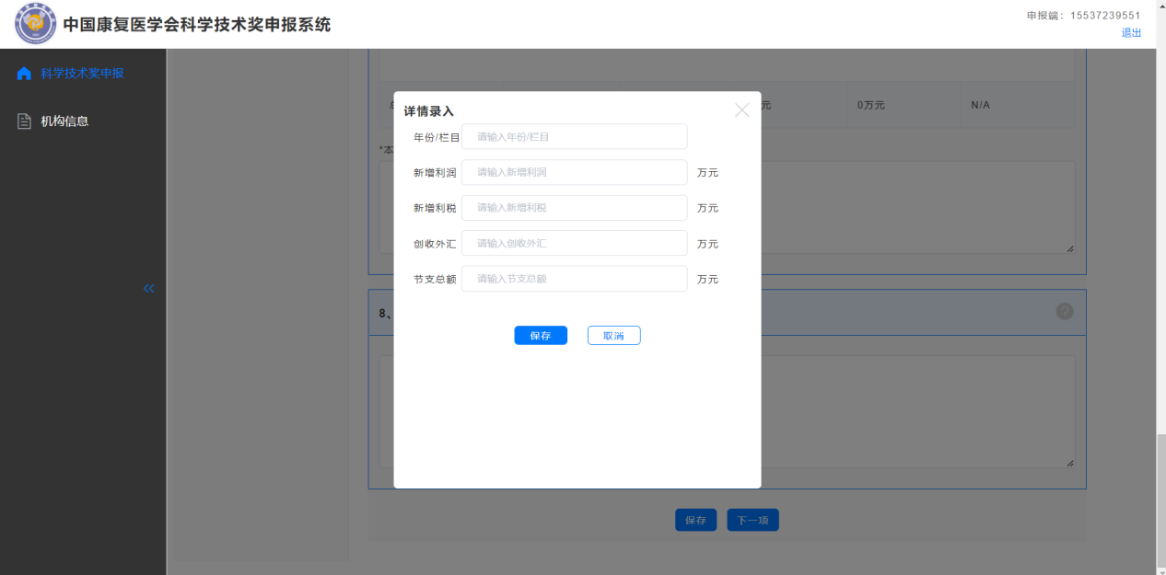

* 在【四、本项目曾获科技奖励情乱】栏中填写并录入项目获奖情况详情，填写完成后点击【保存】按钮即可保存当页所填信息，点击【下一项】按钮即可切换到下一项。

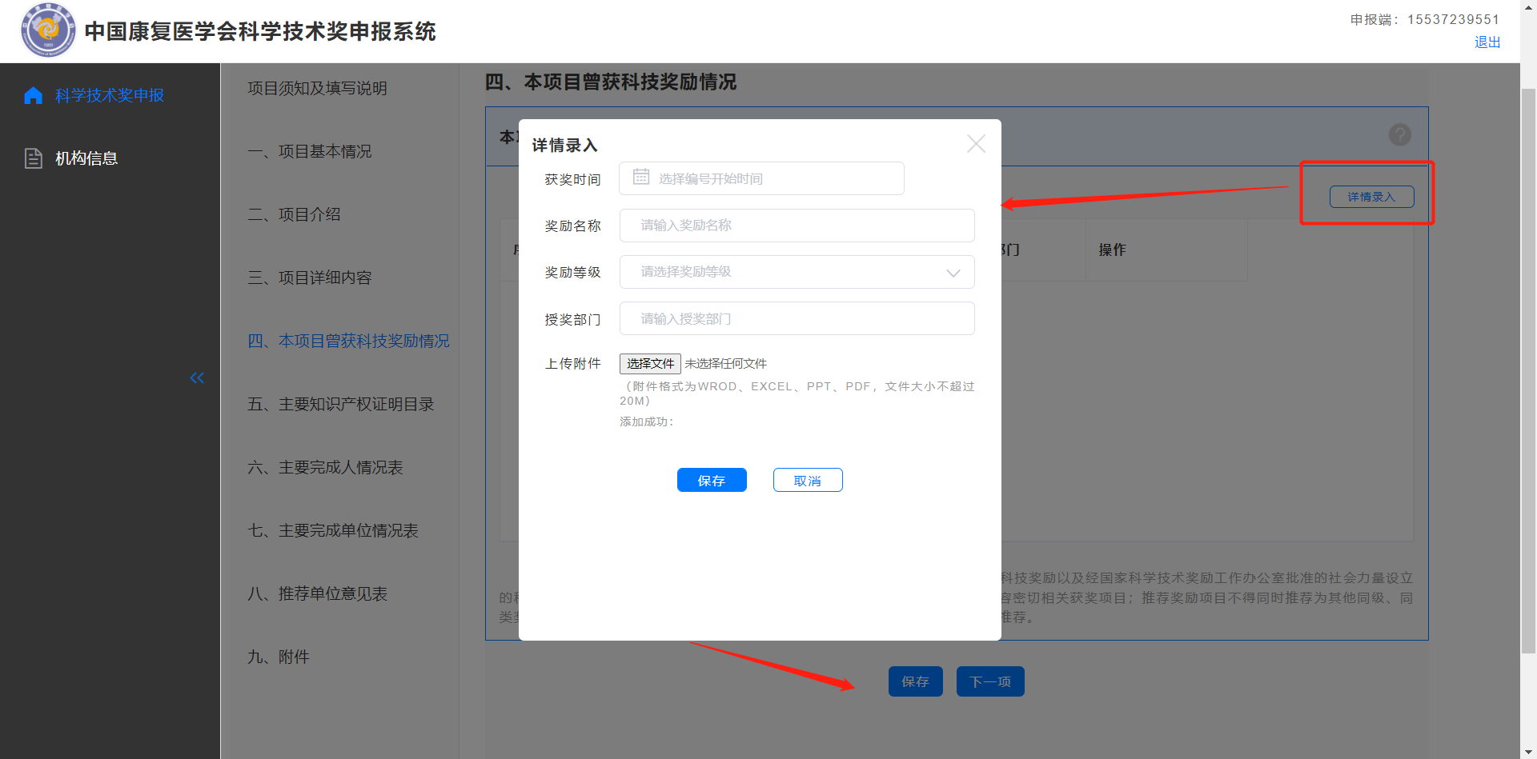

* 在【五、主要知识产权证明目录】中录入知识产权证明详情点击【保存修改】按钮即可保存当页所填信息，需要打印盖章表格，点击【导出】按钮即可导出知识产权证明表，点击【下一项】按钮即可切换到下一项。

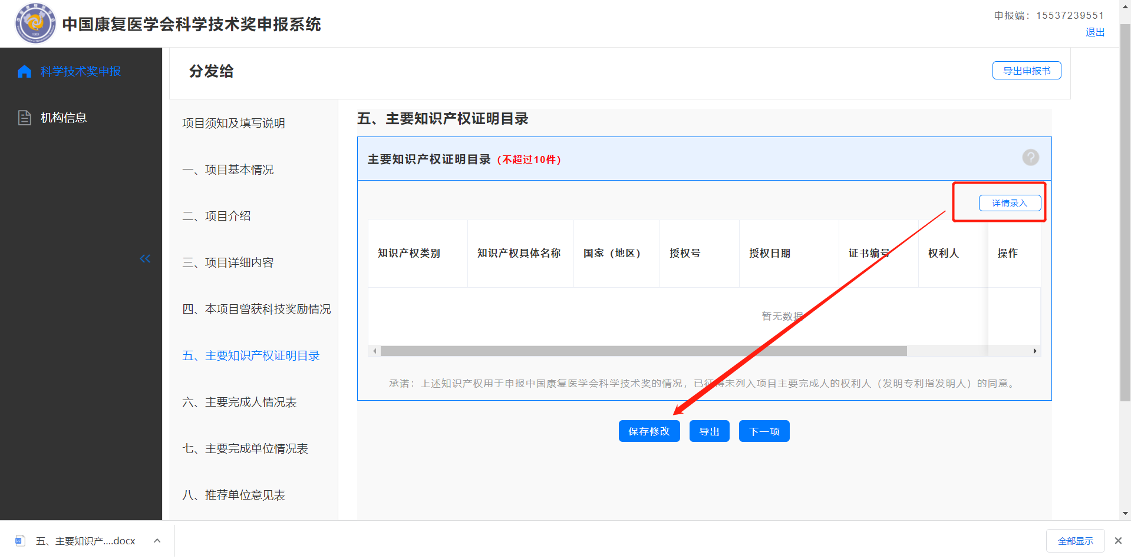

* 在【六、主要完成人情况表】中添加主要完成人详情，点击【一键导出】按钮可以导出需要打印盖章的表格，填写完成后点击【保存】按钮即可保存当页所填信息，点击【下一项】按钮即可切换到下一项。

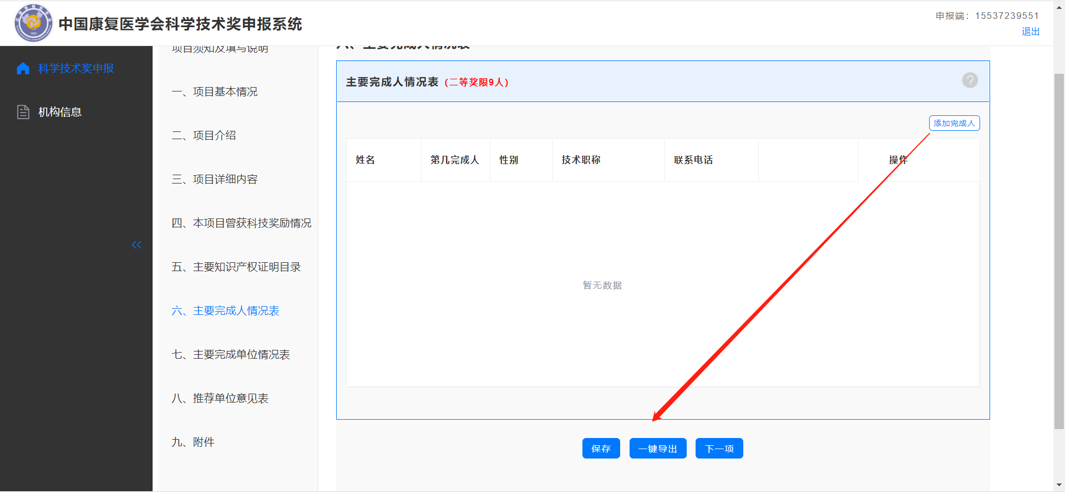

* 在【七、主要完成单位情况表】栏填写主要完成单位情况表详情，点击【一键导出】按钮可以导出需要打印盖章的表格，填写完成后点击【保存】按钮即可保存当页所填信息，点击【下一项】按钮即可切换到下一项。

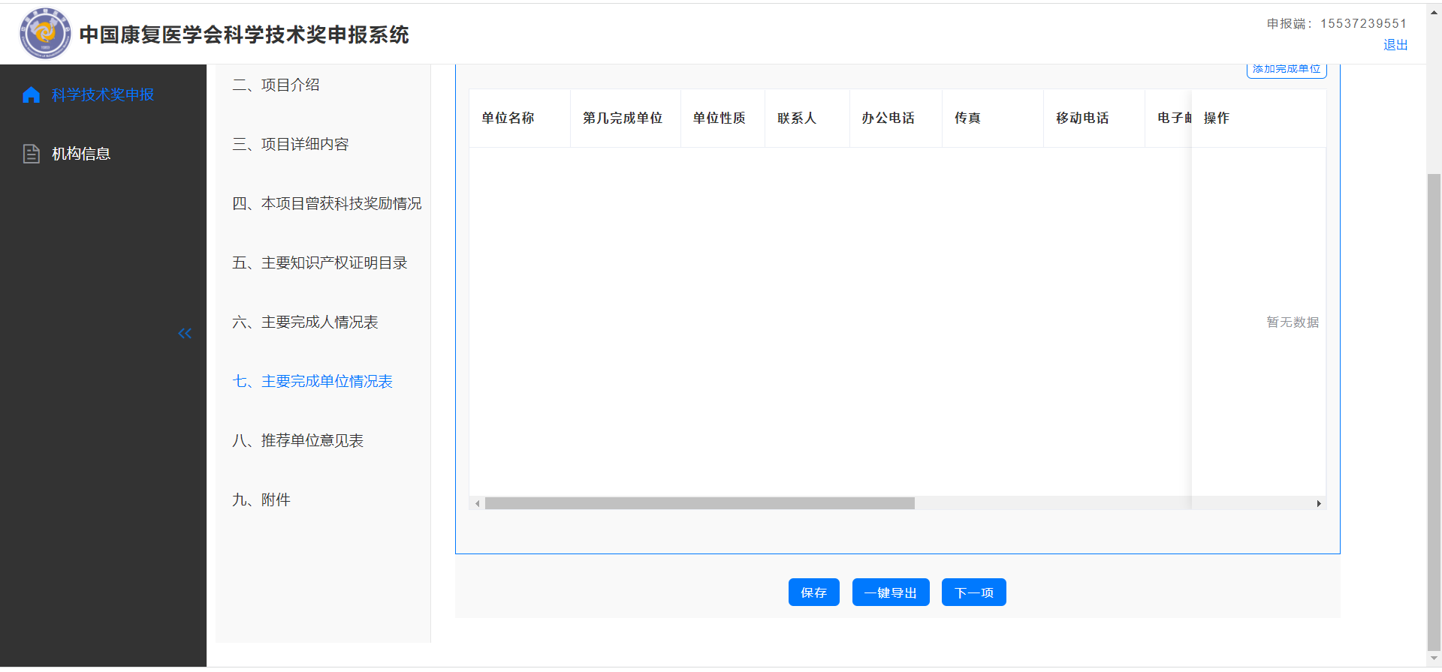

* 在【八、推荐单位意见表】中填写推荐单位意见表填写完成后点击【保存】按钮，保存当前页面填写内容，填写完成后需要打印盖章的话点击【导出】按钮即可导出表格到指定路径打印，点击【保存】按钮即可保存当页所填信息，点击【下一项】按钮即可切换到下一项。

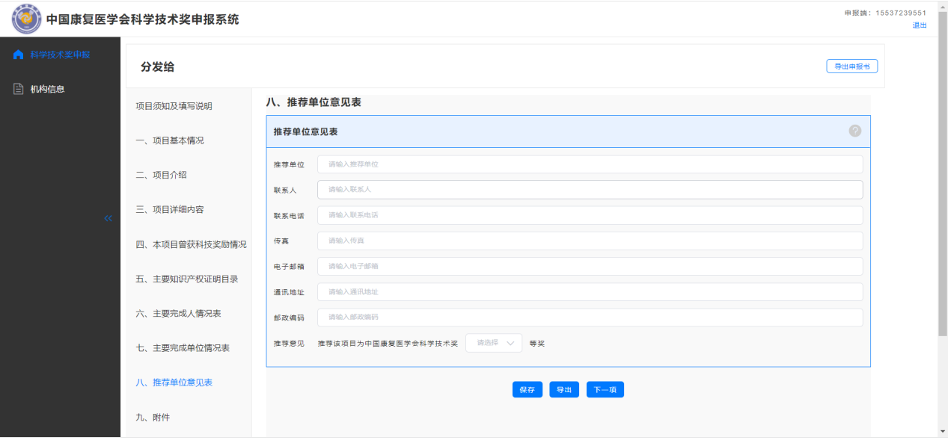

* 在【九、附件】中点击【下载模板】按钮可下载附件填写模板，填写盖章完的附件可点击【上传PDF】按钮进行上传，点击【删除】按钮可以清除已上传的附件

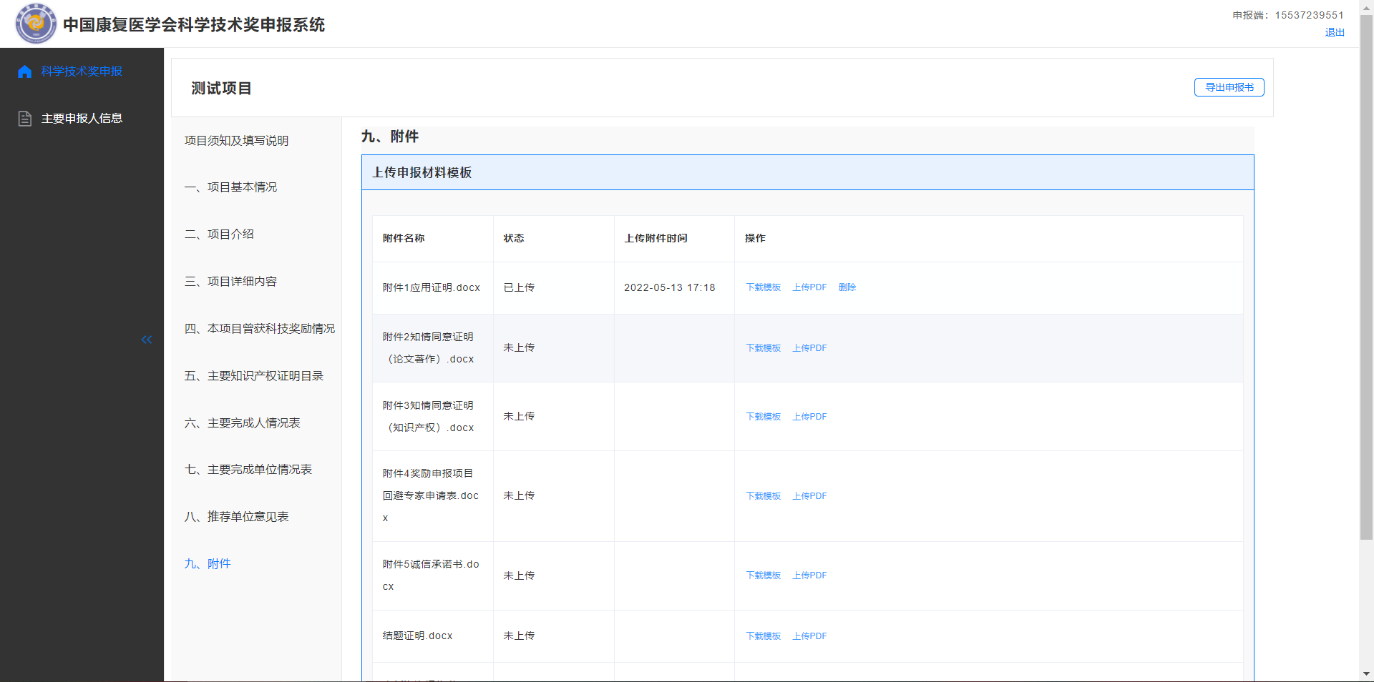

* 填写完所有项目后可点击【导出申报书】按钮，导出申报书到指定路径打印盖章。

